龙都中学 化学 学科导学案（教师版）
章、节 |  | 第七单元 | 教学内容 | 燃料的合理利用与开发 | 第 45 课时 | 课 型 |  | 新授
学习目标 |  |       1．了解化学反应中的能量变化，认识燃料充分燃烧的重要性  2. 知道化石燃料是人类重要的自然资源。  3． 运用思考、讨论的方法获取信息，运用实验的方法得出结论。
学习重点 |  | 化学反应中能量的变化  化石燃料的形成过程和不可再生性，及对人类所起的作用
学习难点 |  | 燃料充分燃烧的条件和意义及化学反应中的能量变化
课前预习 |  | 阅读教材，完成知识点自主梳理
学 习 过 程 |  |  |  |  |  |  | 教师复备
一、情境创设  一、化学反应中的能量变化  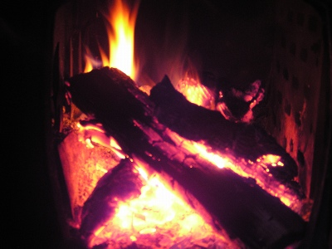  [提问]：这幅图片同学们为什么看后感觉很温暖？  [学生]：因为炭的燃烧放出热量  [设问]：是不是只有燃烧才能放出热量？ 我们通过实验来探究。  [实验探究1]：锌和盐酸、镁条和盐酸反应  实验步骤：请两位同学上来演示实验，并用手触摸试管外壁。  [教师]：你们两人触摸试管有什么感觉？  [学生]：很热，很烫。  [教师]：你们两人拿着实验成果让其他同学也感受一下。  [学生]：  [过渡]：燃烧是一种放出热量的化学反应，金属和酸的反应也能放出热量，那么化学反应都是放热吗？  [学生]：  二、提出问题  [提问]：你能说出那些反应能吸收热量吗？  [学生]：  [教师]：有两种固体氢氧化钡晶体和氯化铵，它们相互混合能发生化学反应，而且该反应是吸收热量的，你能否设计一个实验来验证这一反应时吸收热的？  [讨论]：学生讨论实验方案  [实验探究2]：验证氢氧化钡晶体和氯化铵的反应时吸热反应  实验步骤：  现象：  结论：  [总结]：化学反应中的能量变化表现为吸热和放热，吸热的反应我们称之为吸热反应，放热的反应我们称之为放热反应。  二、化石燃料  [提问]：你所熟悉的燃料有那些？  [学生]：  [教师]阅读课本P₁₃₁，什么是化石燃料？  [学生]：  三、探究活动  [讨论]：（1）煤是纯净物吗？  （2）它含有哪些元素？  （3）人们是怎么综合利用煤的？  [学生]：讨论  [投影]：煤的用途  [讨论]：（1）石油是纯净物吗？  （2）它含有哪些元素？  （3）石油可直接做燃料吗?  [学生]：讨论  [投影]：石油炼制的部分产品和主要用途  [提问]：煤隔绝空气加热的变化和石油的炼制各属于什么变化呢？  [学生]：  [提问]：天然气的主要成分是什么？  四、分析归纳  [学生]：学生讨论、设计实验  [总结]：甲烷的物理性质、化学性质  [投影]：沼气的制取和利用  [提问]：煤、石油、天然气属于哪一类能源？  [展示]世界能源的主要来源－－煤、石油、天然气（最重要的化石燃料）  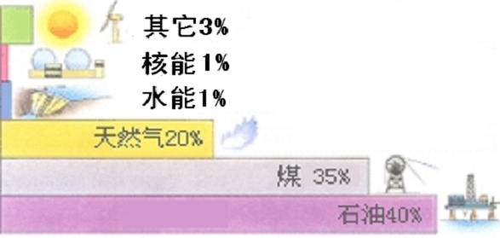 |  |  |  |  |  |  | 充分利用感觉器官，观察实验现象，积极开动脑筋，分析原因，总结结论  让学生带着问题走出教室，在知识的海洋中翱翔，以结束本节课的教学  培养学生的阅读能力、归纳能力、自学能力。  知道石油不可直接做燃料；加强有毒、易燃物的安全知识教育。
课堂练习 | 1、从环境保护的角度考虑。下列燃料中最理想的是（ ）  A 氢气 B 天然气 C 酒精 D 汽油  2、含硫的煤在火炉中如果不完全燃烧。排放出能污染空气的有毒气体是  Ａ CO₂ 和SO₂ B CO和CO₂ C. SO₂和CO D. 碳粒和CO  3、为了减少酸雨的产生。有下列措施，其中有效的措施是（ ）  ①减少使用煤作燃料 ②把工厂的烟囱建高 ③燃料脱硫 ④开发新能源  A. ①②③ B.②③④ C.①②④ D. ①③④  5、为改善目前填埋方式处理垃圾对环境造成的不良影响。我国一些城市在建设垃圾焚烧发电厂，其建成后能处理垃圾也能利用前期埋垃圾产生的沼气。作为焚烧的原料。  （１）你认为这样做的好处是 、 （最少答两点）  （２）前期填埋的垃圾中易腐败的有机物在一定条件下被细菌分解成沼气，沼气的主要成分是 （填名称），写出沼气燃烧的化学方程式： 。
作业布置 | 做《自主学习与评价》
板书设计 | 燃料的合理利用与开发  一、化学反应中的能量变化  二、化石燃料

